气相色谱使用方法
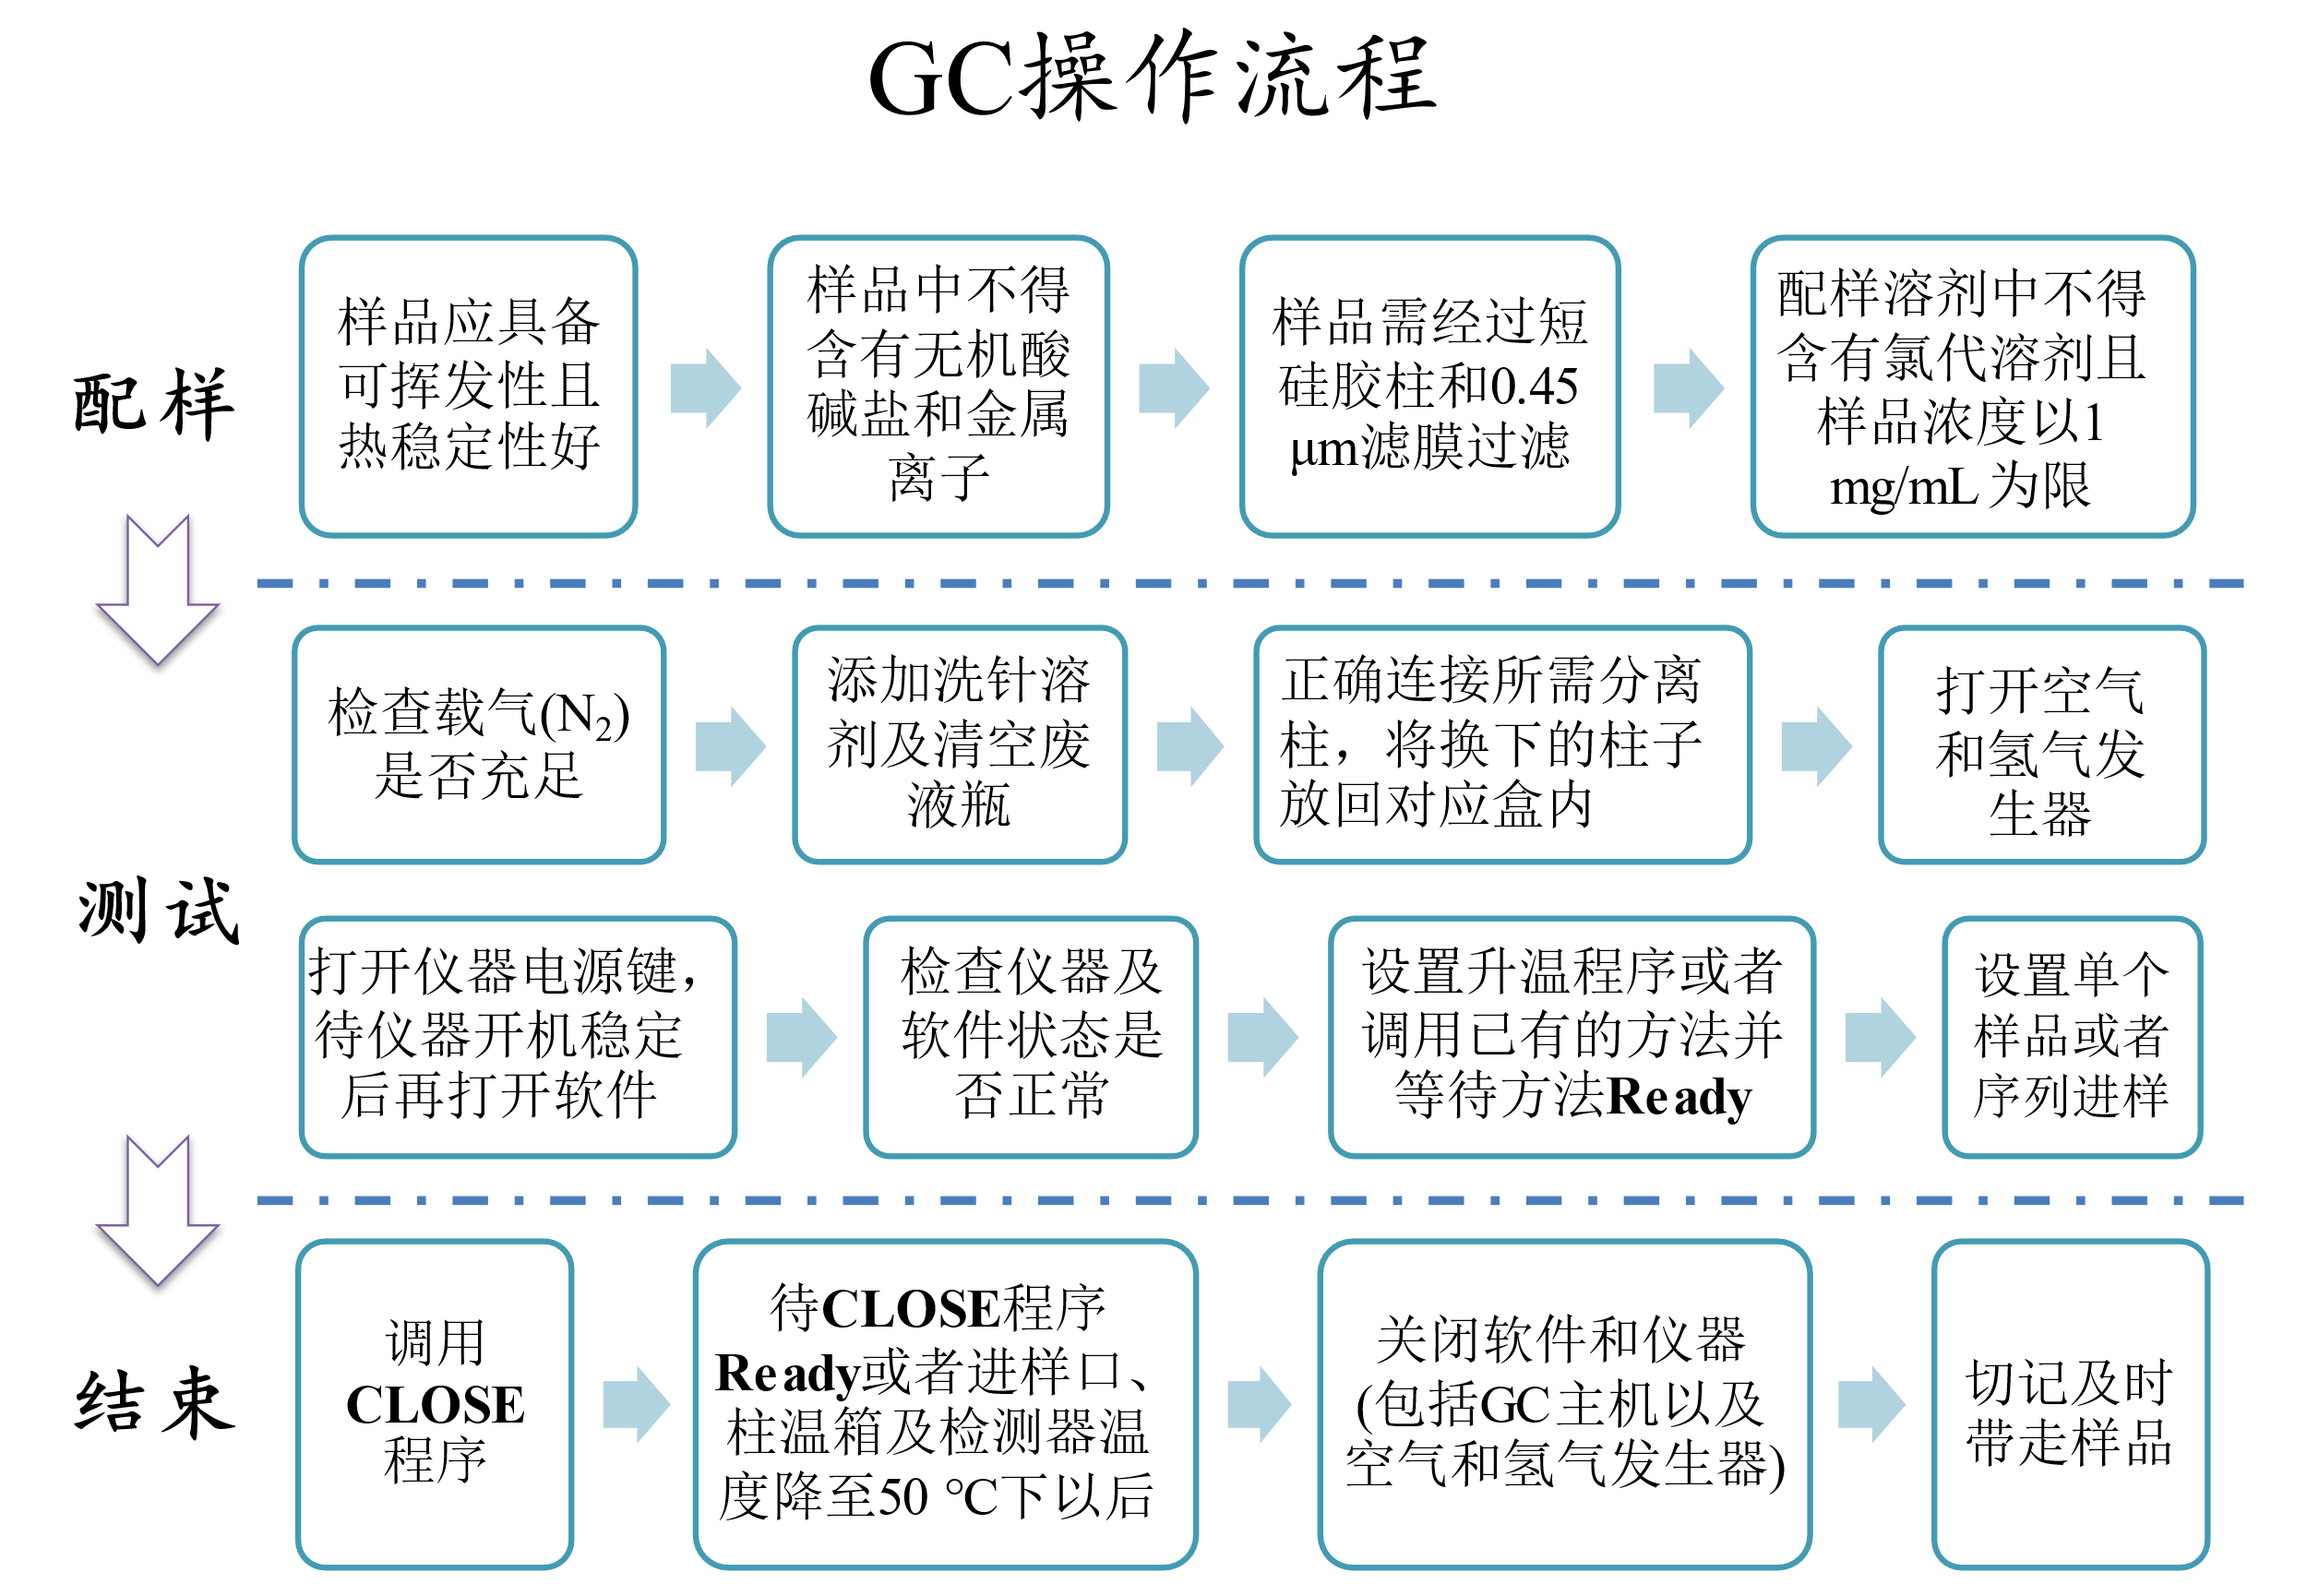
1. 配样
使用仪器前明确：该气相色谱仪（GC）使用FID电离源，分子量>400，不稳定，高沸点物质不宜测试。
待测样品浓度不宜过高，以1 mg/mL为宜。溶剂适用范围广泛，除氯代溶剂外，大多数有机溶剂均可。配样前，必须将体系用滤膜过滤（尤其是体系含金属、无机盐等，如是此情况，必须额外过硅胶柱后再过滤膜），必须使用专用色谱瓶及配套瓶盖，以免损坏进样针。
将样品编号写于样品瓶上，确保待测样品溶液均一、澄清，不含沉淀物及金属、无机盐。
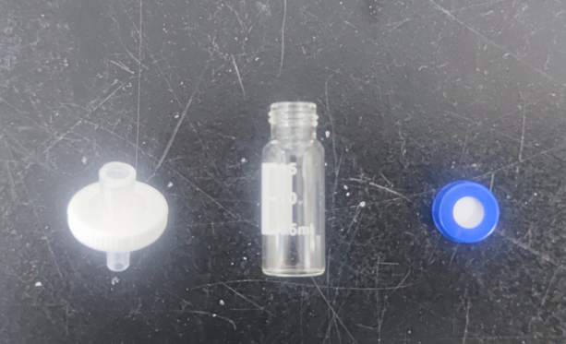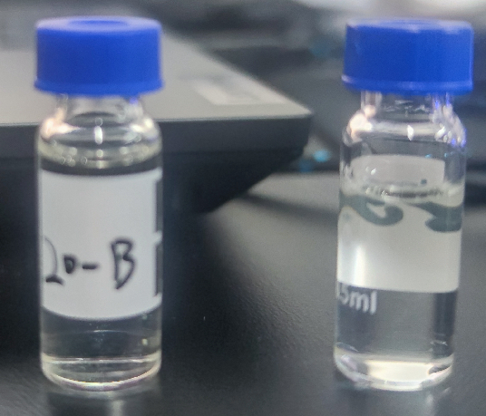

2. 新建方法
双击图标“GC7890（联机）”，随后弹窗点击“下载到仪器”打开气谱控制面板。
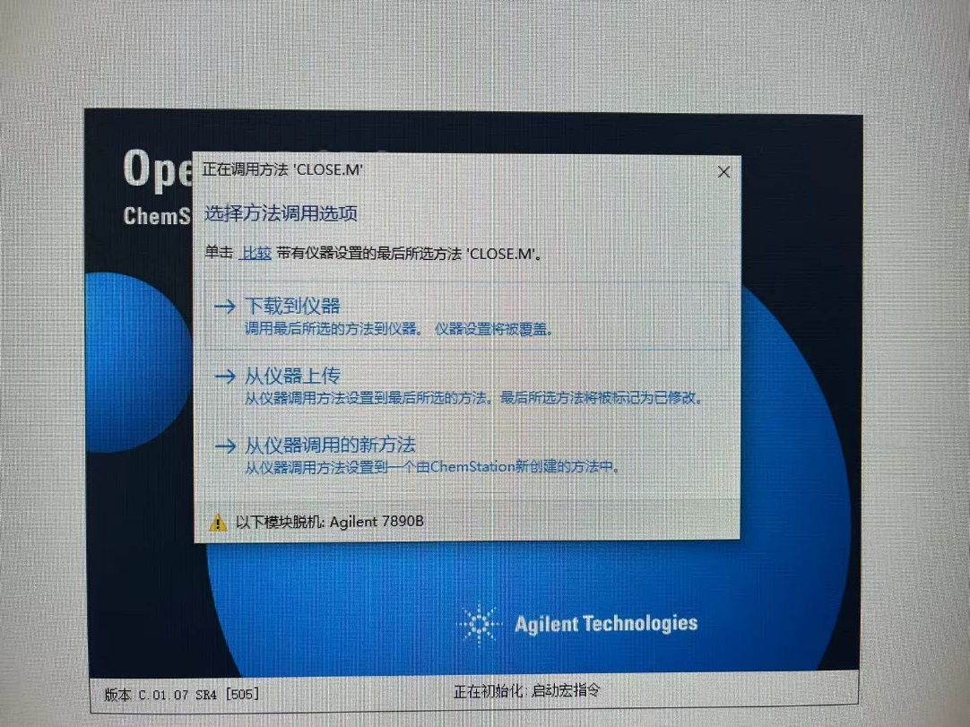
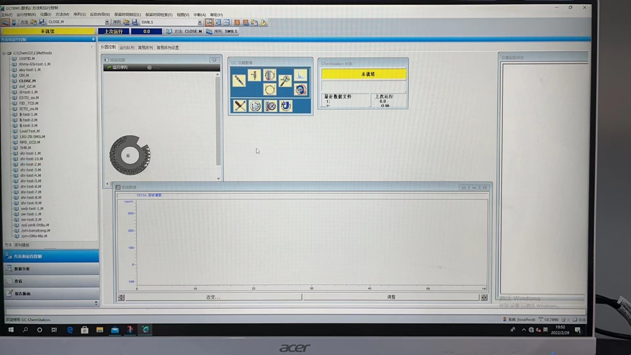

双击“GC仪器图表”中红圈选项，打开方法控制面板。
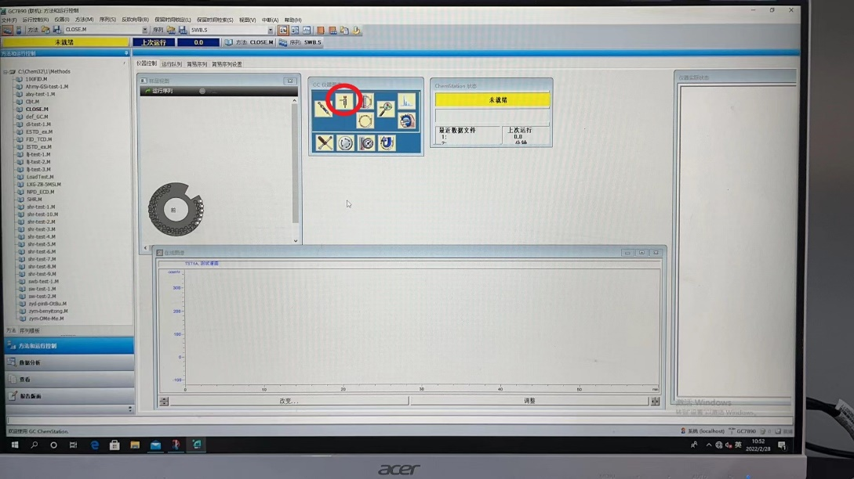
对前进样器进行编辑：进样量可设置为1-5 μl，溶剂清洗次数如图所示。
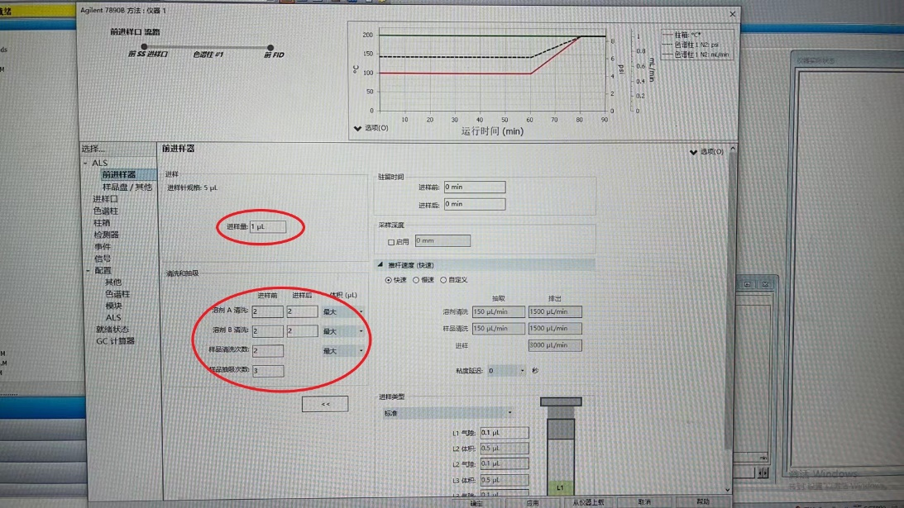
对进样口参数进行编辑：温度设置为250-300℃（依据样品沸点调节），其他参数如图所示。
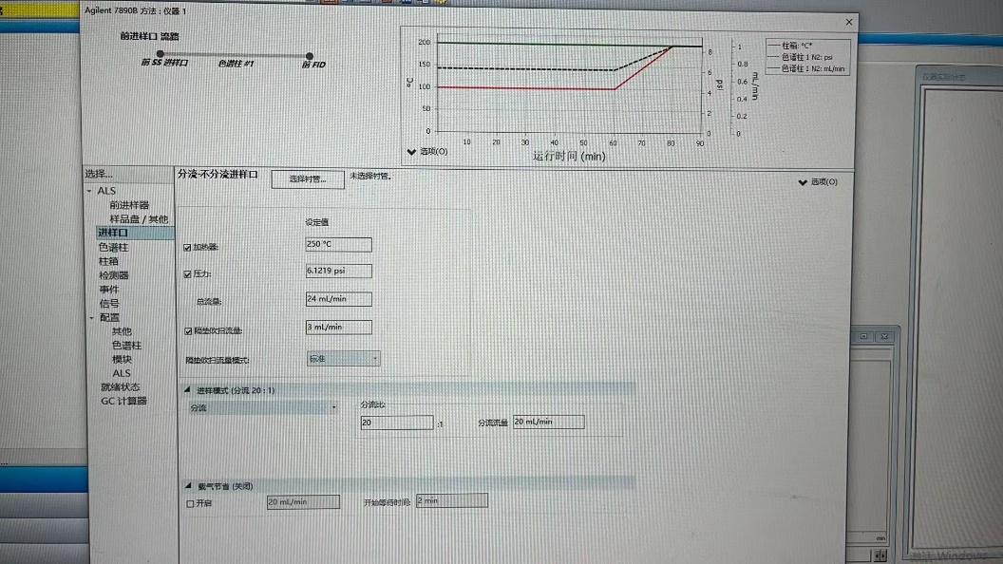
对色谱柱参数进行编辑：参考文献设置，若无文献支持，以1-2 ml/min为宜。
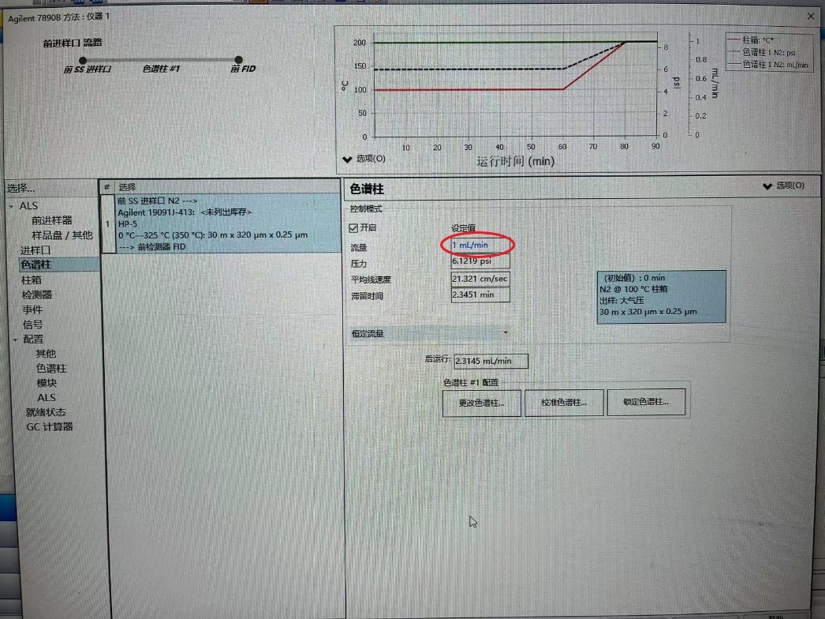
对柱箱升温程序进行编辑：如图所示，该表格代表的升温程序为，初始温度100℃，保持60 min；随后以5 ℃/min升温至200 ℃，保持10 min，程序终止。首先参考文献设置升温程序，若无文献支持，可自行修改尝试寻找方法。但设置的温度上限不能超过色谱柱能够耐受的最高温度！
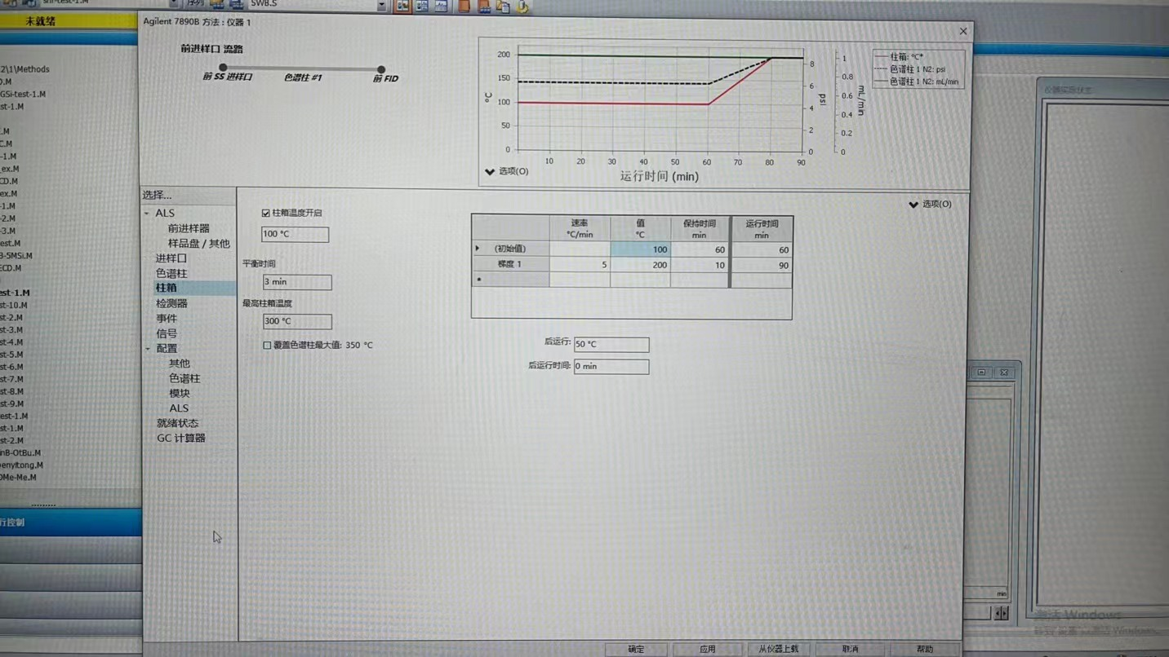

参数编辑完成后，点击最下方“确定”，随后点击左上角“方法”→“方法另存为”，编辑方法名称后即可点击右方“确定”保存方法。
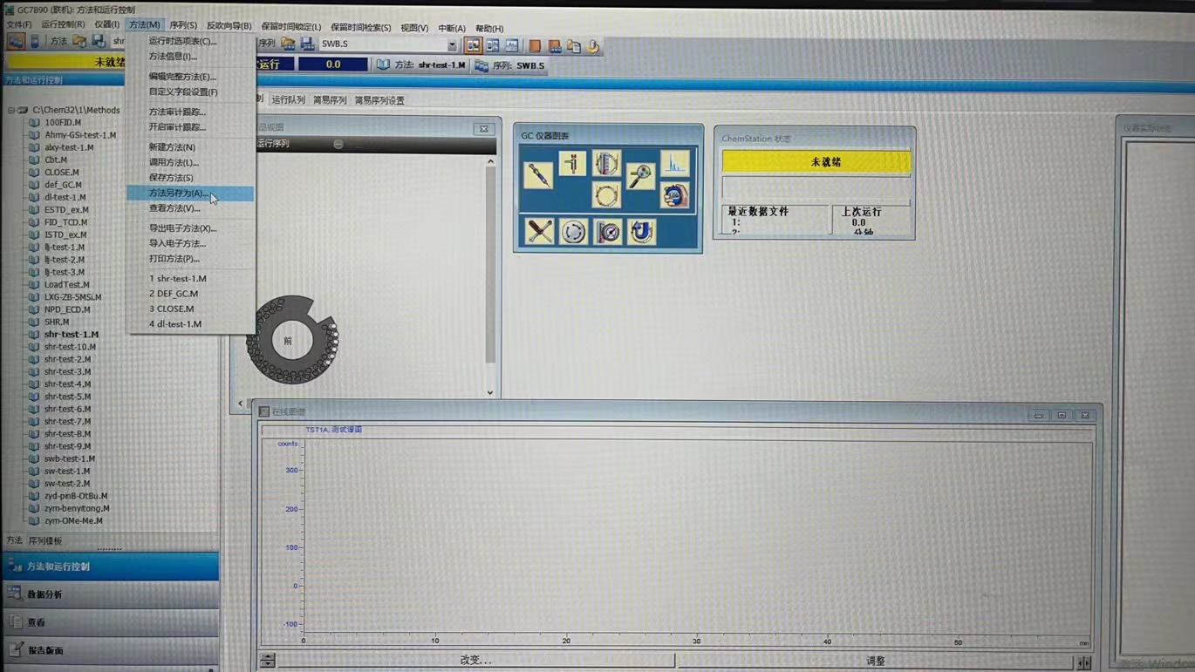
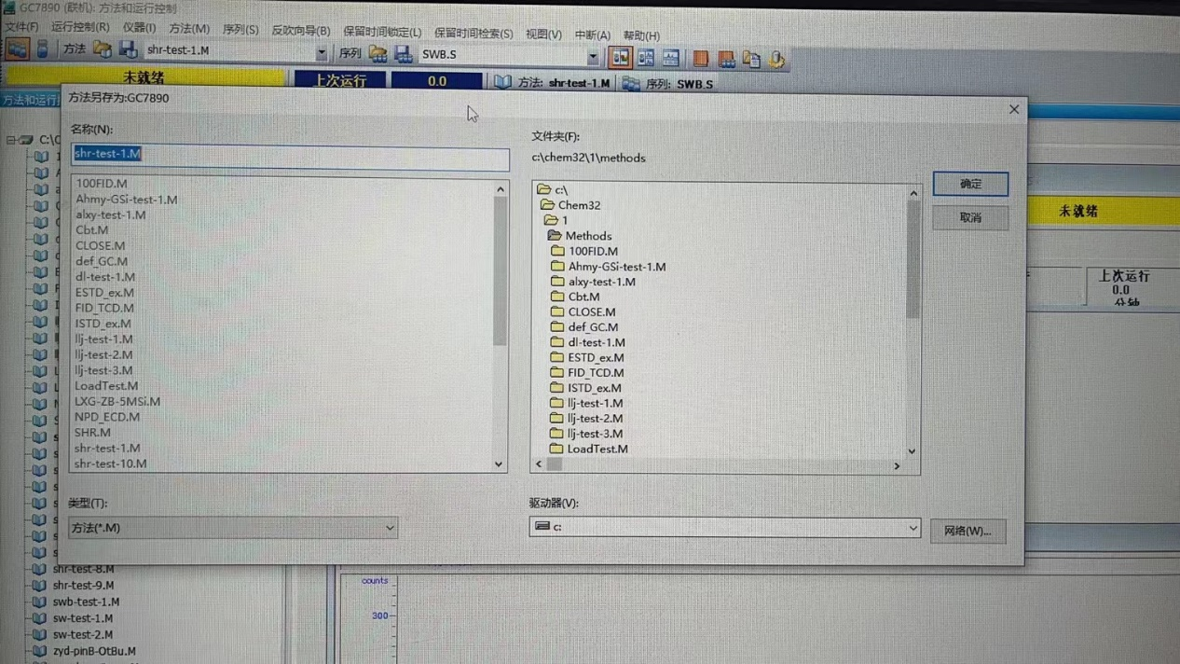
- GC控制面板其他参数禁止擅自修改，若有需要请咨询管理员。

3. 新建序列
点击左上角“序列”→“序列模板另存为”，编辑序列名称后确定保存。
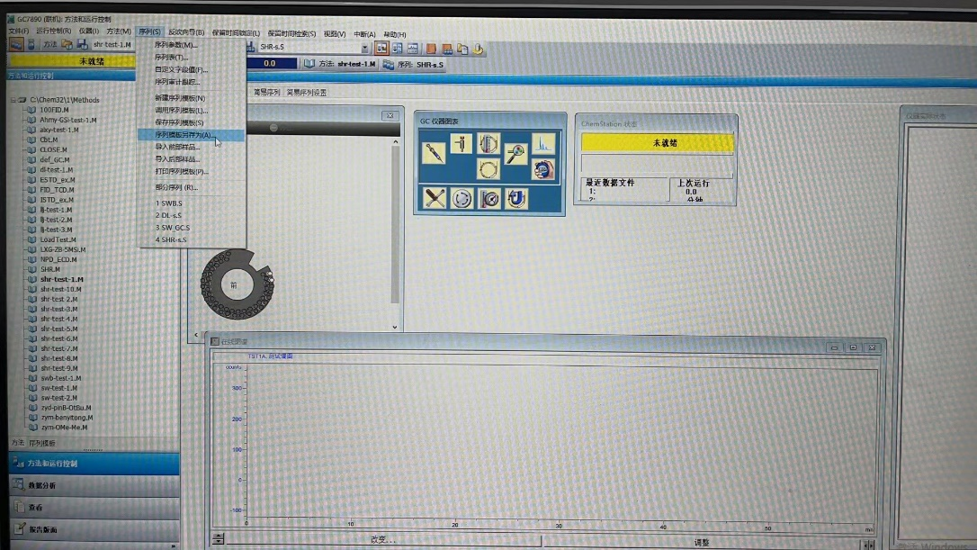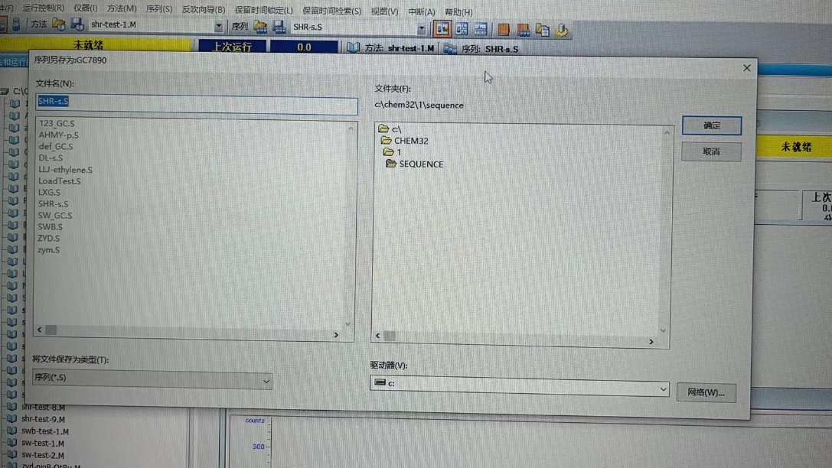
点击图中红圈，下拉选择新建的序列，随后点击“序列”→“序列参数”
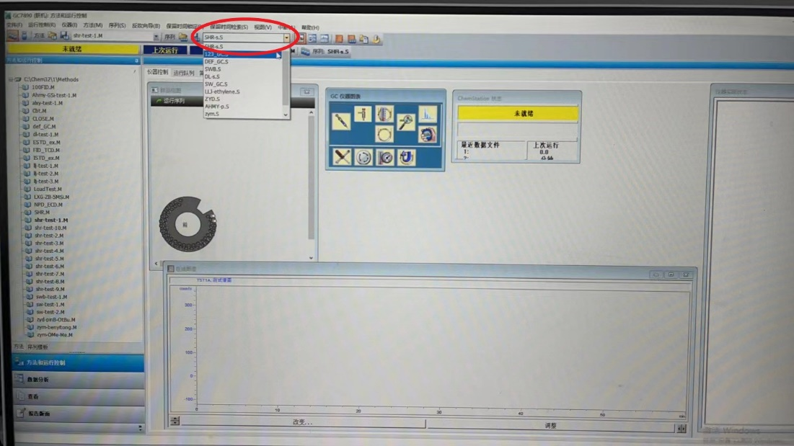
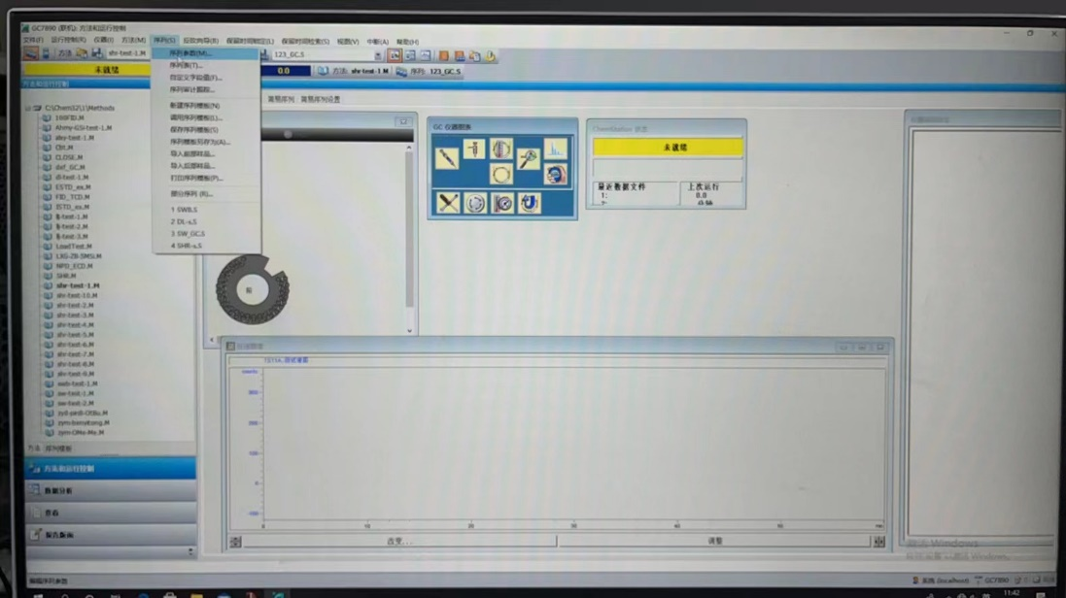
根据路径，打开Data文件夹，在其中新建文件夹用以保存数据，随后下拉子目录选择文件保存位置。点击“确定”保存文件储存路径。
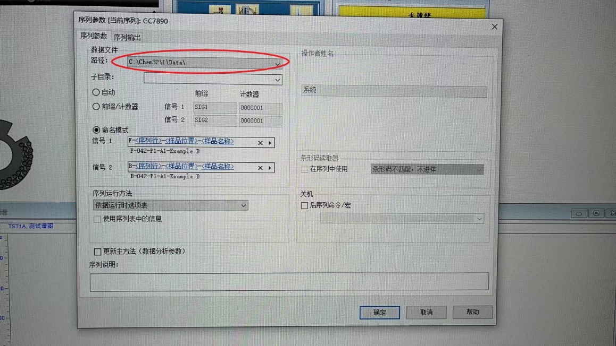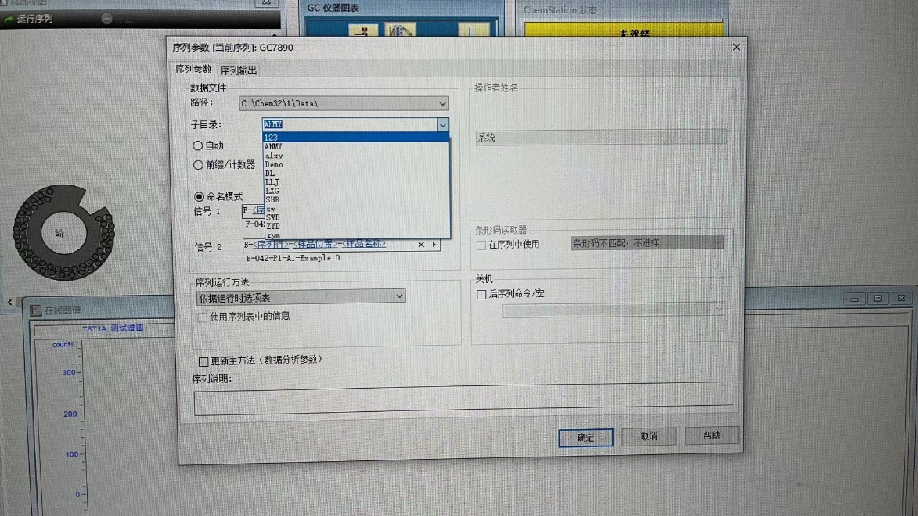
4. 测试-序列进样
开机前，检查柱箱是否为测试所需的型号，确保柱子安装到位；检查自动进样器溶剂洗瓶溶剂量是否足够；检查氢-空一体机中水箱水位是否充足；检查氮气瓶压力是否足够。检查无误后打开GC及氢-空一体机开关，仪表显示successful表示仪器正常开机。
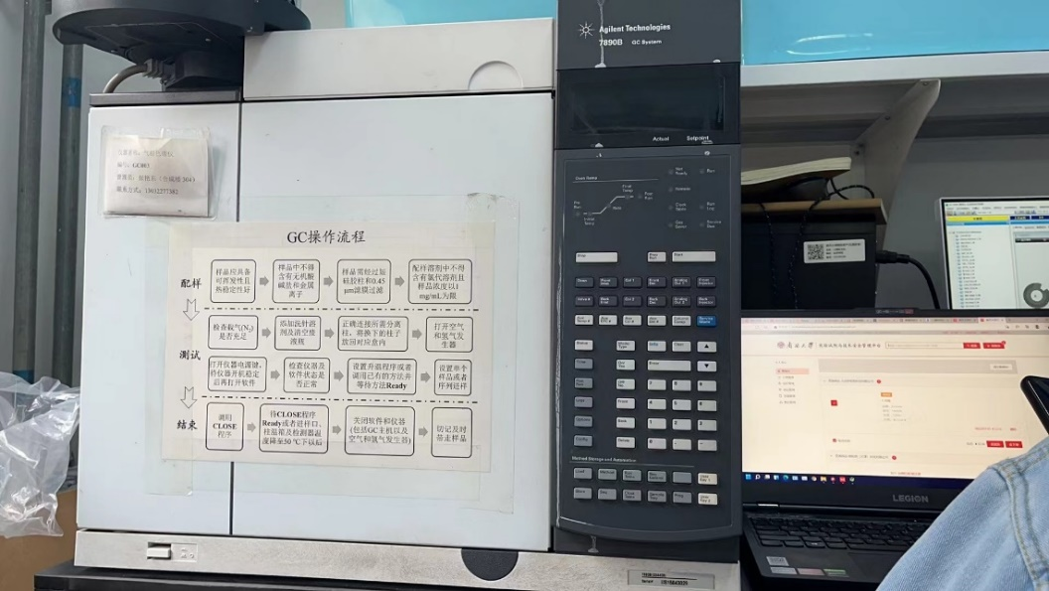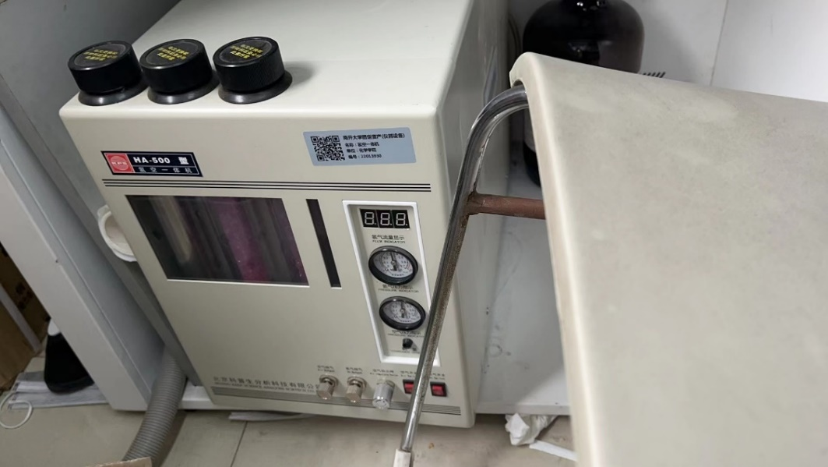
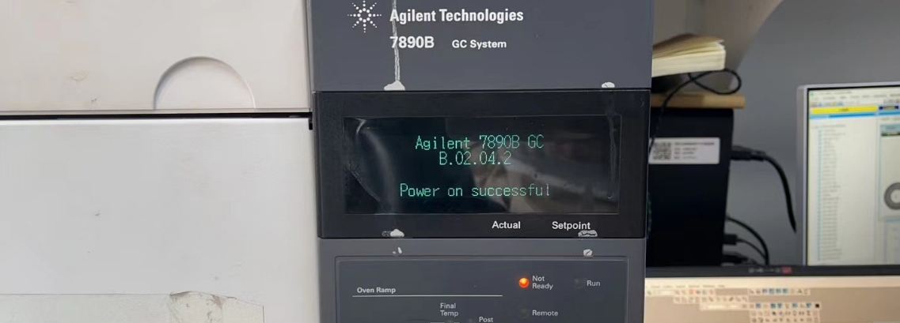
下拉图中红框选择方法及序列模板，仪器正常升温待机；点击“序列”→“序列表”进入序列模板编辑界面，编辑样品瓶位置（位置命名为“1+样品瓶格子序号”，放在一号格则命名为101，十号格为110，以此类推）、样品名称、测试方法，确保样品瓶位置与序列表一致。测试样品编辑完毕后，在最后编辑运行CLOSE方法，使仪器降温。确保无误后，点击确定保存序列表。
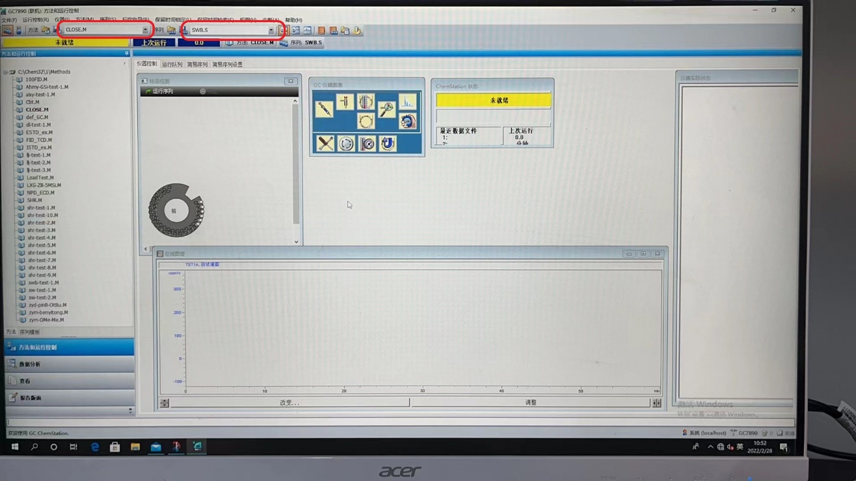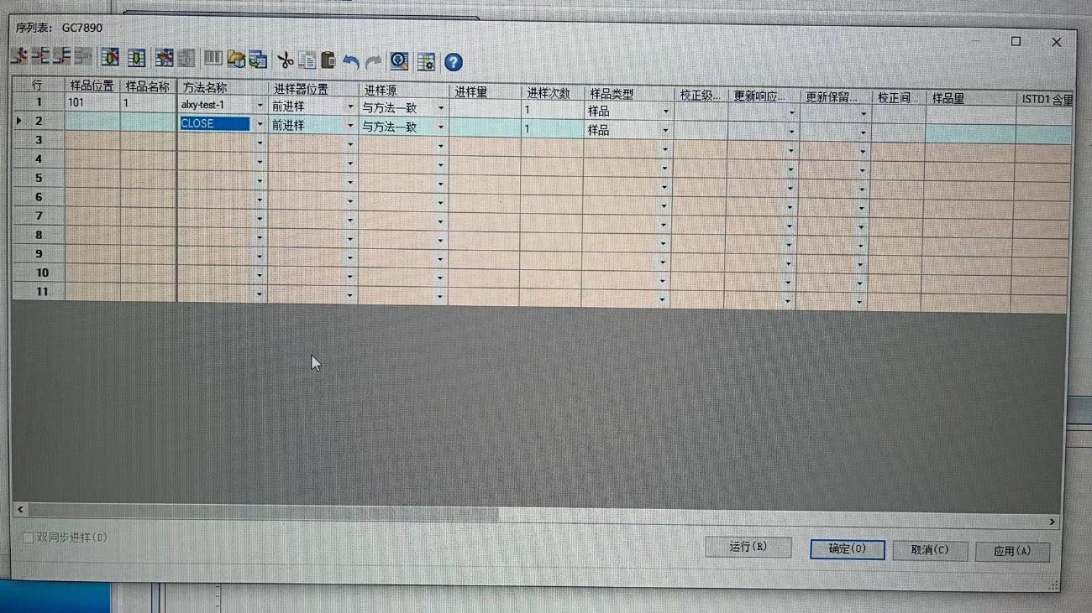

当仪器达到预设温度后，点击仪器表盘上“Front Det”键，打开前检测器面板，向下选择到“Flame”行，“Off”表示此时火焰未打开，需要手动点火；点击“On/Yes”后，显示为“Waiting”表示等待点火；当“Flame”行显示为“On”时表示点火成功。仪器实际状态显示“就绪”，即可点击序列表中的“运行”或者点击状态栏中的“运行序列”开始样品测试。
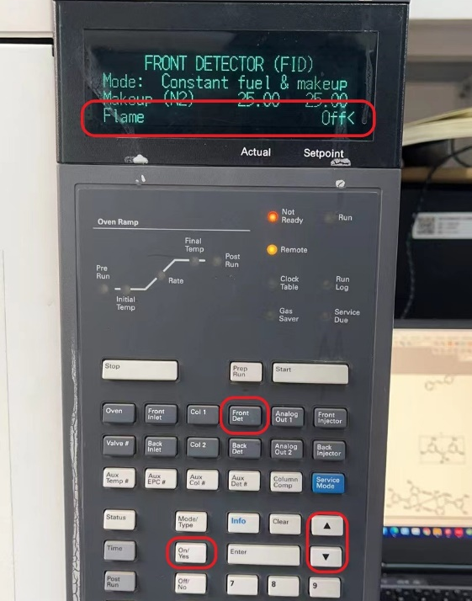
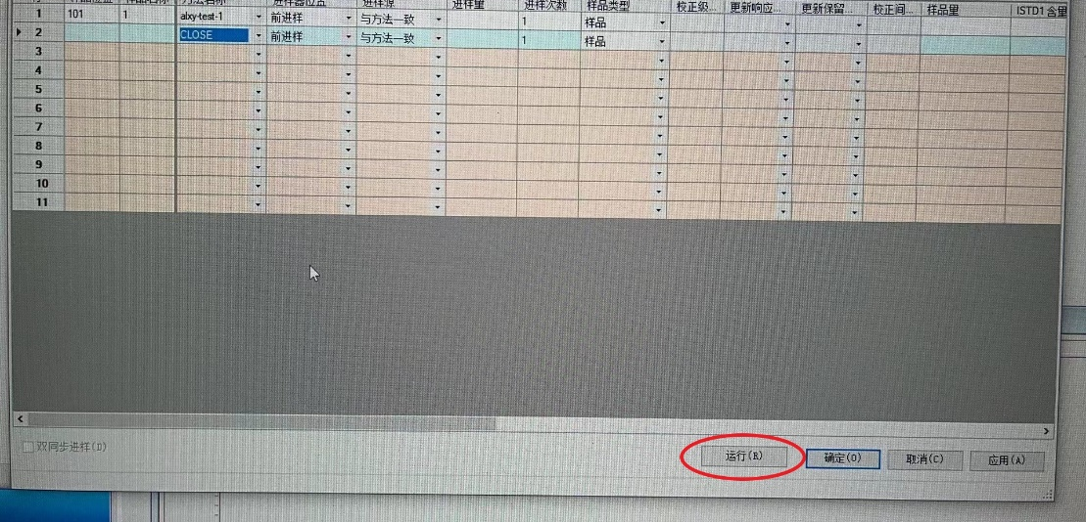
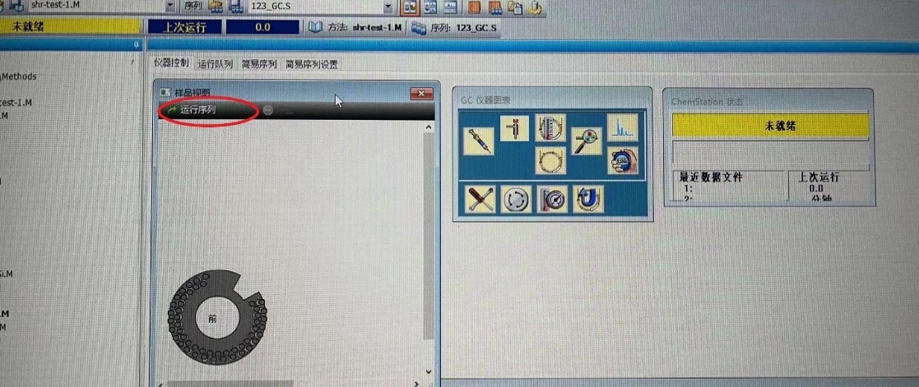
5. 关闭仪器
当样品测试完毕，CLOSE程序自动运行，需等到进样口温度及检测器温度降至50℃以下，方可关闭仪器。严禁高温状态下关闭仪器。可通过点击仪表上“Front Inlet”查看前进样口状态；“Front Det”检查前检测器状态。
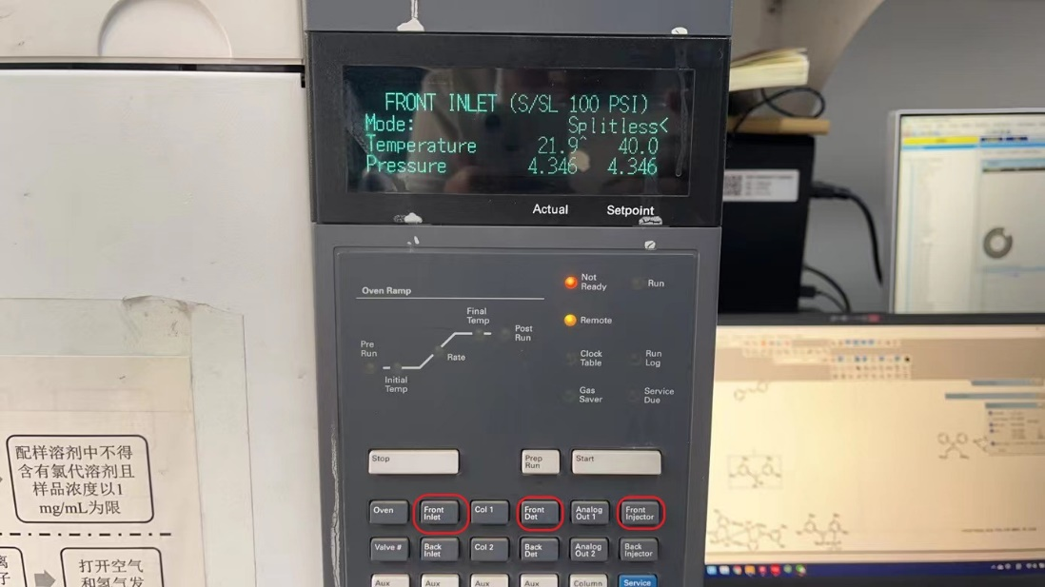
6. 数据分析
打开桌面上的“GC7890（脱机）”，在自己的文件夹里找到测试的序列（按照日期排序），双击打开后即可查看所测样品的自动积分报告，如需手动积分，可先将原有积分删除后，再进行手动积分。
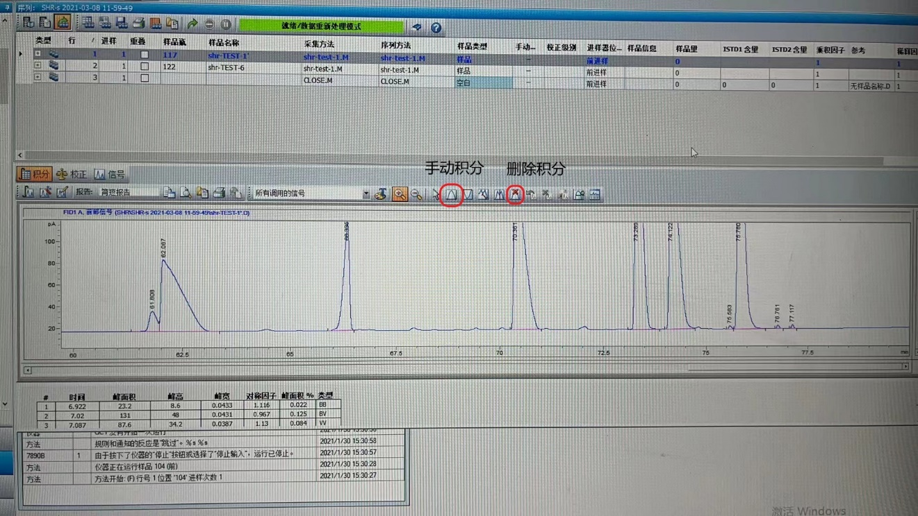

7. 常见问题
- 基线漂移、保留时间出现较大幅度变化。
可能由于检测器一端长时间挤压、烘烤导致柱子上的石墨垫片破碎，堵塞检测器出口。需要将检测器拆开，用酒精对尾管进行清洗，如果堵塞严重需要使用细针进行疏通。如果无法解决则需尽快联系售后工程师进行维修。
- 前进样口压力异常，仪器报警。
根据先前出现的情况，主要原因是进样口一端的柱子脱落，需要等仪器冷却后，将柱子拆下，更换石墨垫片将柱子与金属接头卡紧。更换后由于机器会自动关闭气流，需要手动打开。在“Front Inlet”界面，将指针选择到“Mode”行，点击“Mode/Type”进入更改界面；选择“Split”，点击“Enter”确定。
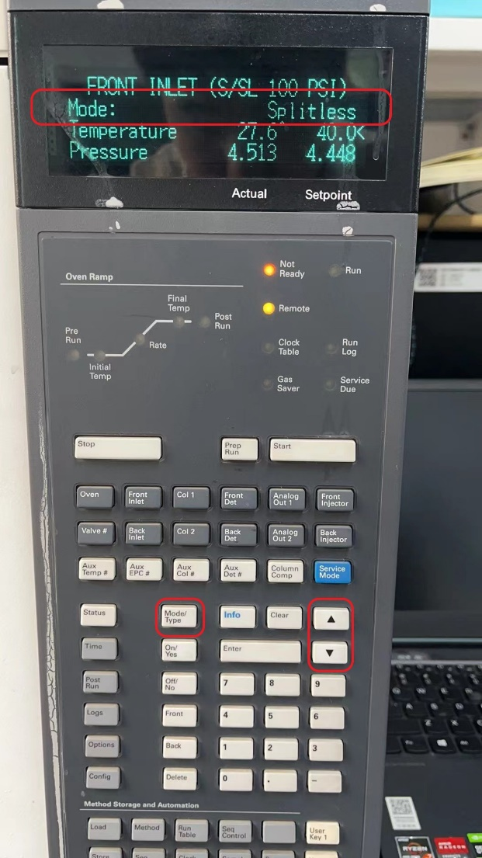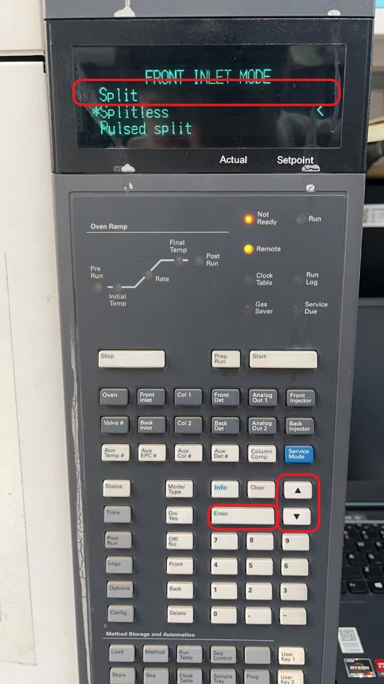
- 柱子接头脱落。
由于石墨垫老化可能导致接头松动，进而出现问题二中的情况。将旧垫片清理干净后，更换新的石墨垫片，在柱箱接口处旋紧即可将石墨垫固定在接头处。
8. 气谱的维护
管理员需要定期检查仪器运行状态，检查洗瓶溶剂量、检查氢-空一体机水箱高度、检查载气是否充足、检查仪器进样口、检测器附近是否有易燃物等，并及时进行补充和调整；在仪器使用过程中，管理员和使用人员需要多关注仪器运行状态，进行长时间的过夜使用时，一定要检查好仪器状态再离开。
※在GC的后续使用中，如果发现新的问题请及时与管理员联系，及时维修护理，切勿自行解决，严禁私自拆卸仪器！！！希望大家配合工作，谢谢！

